二年级下册数学期末夺冠金卷C

（时间：60分钟 满分：100分）

|  |  |  |  |  |  |  |  |
| --- | --- | --- | --- | --- | --- | --- | --- |
| 题号 | 一 | 二 | 三 | 四 | 五 | 六 | 总分 |
| 得分 |  |  |  |  |  |  |  |

一、认真填一填。(每空1分 计19分)

1.一个四位数，最高位上是6,十位上是2，其余数位上都是0,这个数写作( ),读作( )。

2.十个十个地数，3988 后面的两个数是( )和( )。

3.用0, 7, 6, 9四个数字组成不同的四位数，最小的数是( ),有最接近7000的数是( )。

4. □里最大能填几?

8□6＜826 44＞9×□ □35+169＜690

3□4＜358 432＜437-□ 742＞159+□75

5.在( )里填上合适的单位。

一部手机厚9( ) 数学书长约26( )

看完一部电影大约需要2( ) 写一个字需要2( )

6.袋子里有四十几个球，每次取7个，取了几次，正好取完。每次取6个，取几次还剩1个。袋子里原来有( )个球。

7.李大叔是养禽专业户，他今年共养鸡980只，养鸭488只，养的鹅比鸡少265只。李大叔养鹅( )只，他养的鸭和鹅的总数比养的鸡( )(填“多”或“少”)。

二、慎重选一选。(每空2分 计14分)

1.水果店里运来的苹果接近300箱，水果店可能运来( )箱苹果。

A.397 B.246 C.307

2.一个小皮球 9元钱，张老师带了40元钱，最多可以买( )个。

A.6 B.5 C.4

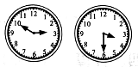3.小林周日在家看课外书，开始和结束时间如图所示。他看书用了( )分钟。

A.30 B.40 C.50

4.△÷8=5……☆，☆最大时，△是( )。

A.40 B.49 C.47

5.明明放学回家，先向南走一段，再向西走一段，然后到家。学校在明明家的( )方向。

A.东南 B.东北 C.西南 D.西北

6.菲菲、乐乐、欢欢三个人比赛口算，每人做同样多的口算题。15分钟后，菲菲还剩152道，乐乐还剩136道，欢欢还剩148道，( )做得最快，做得最快的比最慢的多做( )道。

A.菲菲 B.乐乐 C.欢欢 D.4 E.37 F.16

三、画一画，填一填。(计15分)

1.下图中的铅笔长( )毫米，再在右边画一条比这支铅笔长3毫米的线段。(计4分)



2.在下图中加一条线， 把它分成一个长方形和一个三角形，加线后的图形里有( )个直角。(计5分)

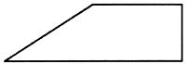

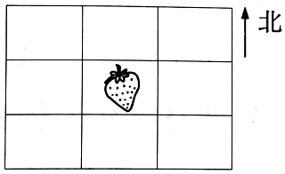3.按要求画一画、填一填。(计6分)

(1)在 的东北面画○;

(2)在 的西南面画△; (3)在 的西北面画☆。

四、细心算一算。(计24分)

1.直接写出得数。(每题1分 计6分)

25÷5= 42÷7= 170-90= 2700-500= 33+58= 86-29=

2.用竖式计算，带☆的要验算。(每题3分 计18分)

58÷7= 30÷9= 29÷4=

☆239+144= ☆752-164= ☆253-68=

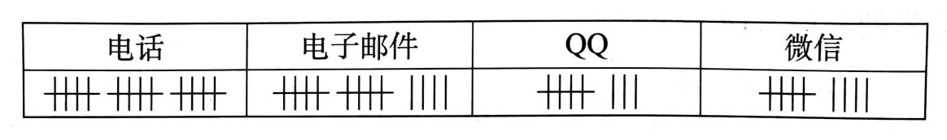五、下面是小美调查的二年级同学节日送祝福的方式。(计10分)

1.一共调查了( )人。

2.使用( )送祝福的人最多，有( )人。

3.使用( )送祝福的人最少，有( )人。

六、联系生活，解决问题。(计18分)

1.二(1)班师生50人准备租车去参观博物馆，至少要租几辆车?(计5分)



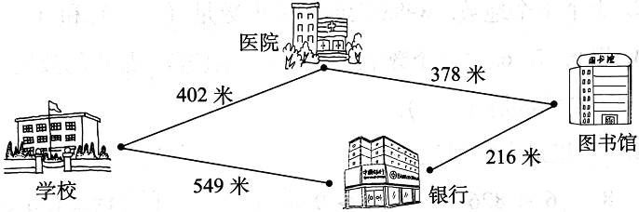2.从学校去图书馆有两条路可走。怎样走近?近多少米? (计7分)

3.科技馆上午8时开馆，到10时有327人进馆参观体验，无人离开; 10时到12时有109人离开，263 人进馆。则12时有多少人在科技馆参观体验? (计6分)

二年级下册数学期末夺冠金卷C

（参考答案）

一、认真填一填。(每空1分 计19分)

1.6020 六千零二十 2.3998 4008 3.6079 6970

4.1 4 4 5 4 5 5.毫米 厘米 时 秒

6.49 7.715 多

二、慎重选一选。(每空2分 计14分)

1.C 2.C 3.B 4.C 5.B 6.B F

三、画一画，填一填。(计15分)

1.47 画图略 2.5 画图略 3.略

四、细心算一算。(计24分)

1.直接写出得数。(每题1分 计6分)

5 6 80 2200 91 57

2.用竖式计算，带☆的要验算。(每题3分 计18分)

8…2 3…3 7…1 383 588 185

五、下面是小美调查的二年级同学节日送祝福的方式。(计10分)

1.46 2.电话 15 3.QQ 8

六、联系生活，解决问题。(计18分)

1. 50÷8=6(辆)…2(人) 6+1=7(辆) 答略

2.402+378=780(米) 549+216=765(米)

780＞765 所以走经过银行的这条路近 近780-765=15 (米) 答略

3.327-109+263=481(人) 答略